**Шило Марьяна (Szyłowa Marianna)**

21 марта 1812 г – крестная мать Евы, дочери Мартина и Агафии Петровских с деревни Веретей (НИАБ 937-4-32, лист 24об, №12/1812-р).

**НИАБ 937-4-32:** Лист 24об. **Метрическая запись №12/1812-р.**

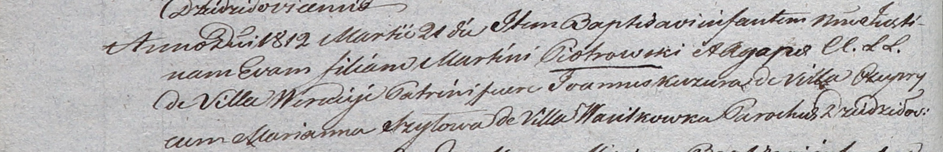

Дедиловичский костел Наисвятейшего Сердца Иисуса. 21 марта 1812 года. Метрическая запись о крещении.

Piotrowska Eva – дочь родителей с деревни Веретей.

Piotrowski Martin – отец.

Piotrowska Agapa – мать.

Kuzura Joann – крестный отец, с деревни Чупры.

Szyłowa Marianna – крестная мать, с деревни Васильковка.

Kłoczko Antonius – ксёндз, администратор Омнишевский.